老年人服务与管理专业实训室配置预算

一、《老年人健康评估》教学设备

1 | 老年人取物器 | 1 | 中间的圆形是折叠开关，按压可以调节90°和135°角度。折叠后长41.5cm，便携带夹头，可以拉出来转换方向。夹头可以夹取小于7cm的物品  夹头一侧带磁，可以吸取钥匙等小轻铁器  长度：80cm。折叠：41.5cm  夹子张口：7cm。  杆子材质：铝管。手柄材质：ABS包胶TPR | 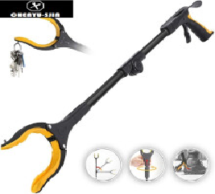
2 | 老年人床上搬运带+移位带+移动滑动带 | 1 | 商品名称：瘫痪老人移位神器卧床病人起身搬运带偏瘫患者用品辅助护理移位器商品
3 | 6米地帖 | 1 | 长6米，并且有1米，3米，6米的标识  用途：用于评估老年人平地走路距离，能走多少米 | 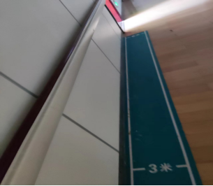
4 | 橡胶门槛垫 | 2 | 便携式汽车上坡垫橡胶桥型路，沿坡门槛斜坡垫台阶垫马路牙子斜坡。长1米，宽1米，高1米。使用目的：示教推轮椅上坡、下坡 | 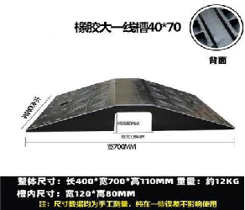

二、《老年人康复护理》教学设备
序号 | 产品名称 | 数量 | 参数 | 图片
1 | 老年人肩关节训练器 | 1 | 37×40×105cm,高度调节范围0～63cm,手柄至转动轴距离调节范围19～58cm。 | 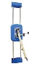
2 | 肩梯 | 1 | 57×12×124cm，肩梯升降范围0～22cm。 | 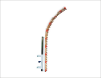
3 | 老年人腕关节训练器 | 1 | 规格(cm)：70×20×22  质量：11.0kg  结构型式：手柄、阻尼装置、梯形握杆  材质：不锈钢把手、木质棍、镀鉻件、静电喷塑  平台升降调节范围（cm）： 0～63  前臂垫前后调节范围(cm)： 0～22  最大阻尼(N·cm)： 980  用途：改善前臂旋转功能，可做腕部关节活动范围训练及肌力训练。 | 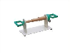
4 | 下肢力量训练仪 | 1 | 121×117×119cm,座位高65cm,座面高度67cm，扶手宽度81cm,伸缩杆调节范围0～15cm，小腿垫调节范围0～47cm，助力手柄调节范围0～28cm，座位额定负载质量135kg, 靠背额定负载质量70kg，靠背平放时额定负载质70g，配重块每块1.8kg（每侧3块共6块）， | 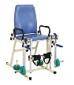
5 | 颈围 | 1 | 颜色分类: 白色（黑色内衬）身体护理部位: 护颈
6 | 中频干扰电疗仪 | 1 | 电脑中频治疗仪，内存多步程序处方，对镇痛、消炎、解痉、软化疤痕和改善局部组织血液循环以及；老年人常见的慢性劳损型及颈肩腰腿痛的治疗效果明显。二路异步输出通道，二路温热输出通道（温度三档可调） | 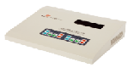
7 | PT床 | 1 | 由床架、机械支撑部件、电动控制装置、脚轮组成  主架为静电喷塑，床面采用高密度泡沫海绵，外包PU革  用途：康复师可对躺在床上的训练者做训练  电源AC220 V±22 V、50 Hz±1 Hz。  外形尺寸（长×宽×高）  2000mm×1200mm×495mm  床面高度升降范围  490mm～800mm  背板翻转角度调节范围  0°～70°  背板尺寸（长×宽）  780mm×1200mm  座板尺寸（长×宽）  1180mm×1200mm  床板安全工作载荷/N1700  升降床架的安全工作载荷/N2200  输入功率200VA  包装 | 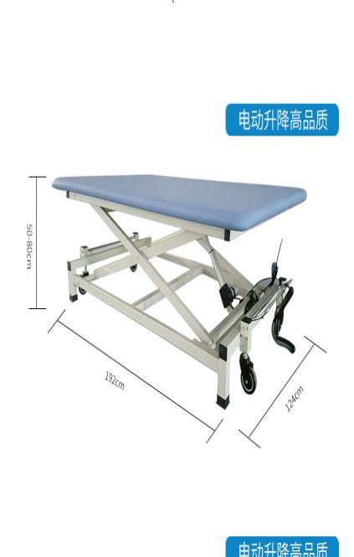
8 | 平行杠配矫正板 | 1 | 300×115×79-123cm,高度调节范围79～123cm,宽度调节范围34～64cm，杠杆直径￠38mm，，杠杆静载荷不小于135kg，矫正板坡度15°。 | 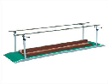
9 | OT 综合训练工作台 | 1 | 规格(cm)：189×103×94  左右操作面板：44.5×36（长×宽）cm  后操作面板：94.5×36（长×宽）cm  操作面板调节范围：46cm～81cm  材质：木制品、橡胶脚轮、不锈钢  用途：改善手指对指功能，提高眼手协调功能，训练患者感知能力及大脑对图形的识别能力，并能训练上肢稳定性、协调性，提高上肢日常活动能力  组件：上肢协调功能训练器（手指）、分指板、分指板（弧形）、铁棍插板、木插板、套圈（立式）、几何图形插板、认知图形插板、模拟作业工具、上螺丝、上螺母、磁性钮 | 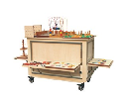
10 | 量角器 | 3 | 37×19×7cm，测量器具5个。 | 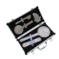
11 | 多功能关节活动测量表 | 3 | 表盘直径≥6.5cm,表盘旋转角度360° 规格(cm)：18×8×9  质量：5.0kg  用途：检测评定各关节活动度 | 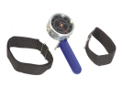
12 | 握力计 | 1 | 技术参数  测量范围：0～99.9kg  分度值：0.1kg  示值误差：1﹪F.S  电 源：一节9V叠式电池（自备）或外接式  AC(220)∕DC∕(9V)稳压器  工作环境：0～40℃ ﹤90﹪RT,贮存温度-10～50℃ ﹤75RT  功 能：握力峰值保持，开关∕清零 定时关机，过载指示。  规格(cm)：19×16×5，18×14×2  质量：1.1kg  用途：测试手指抓握力量 备注：电池 | 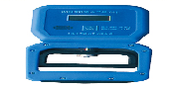
13 | 背力计 | 1 | 技术参数  测量范围：0～400kg  分度值：1kg  示值误差：1/400F.S  电 源：交流220伏  工作环境：0～40℃ ﹤90﹪RT, 贮存温度-10～50℃ ﹤75RT  功 能：背力峰值保持，开关/清零，定时关机  规格（cm）：34×35×7.7，18.5×13×4  质量：8.0kg  用途：测试腰背部肌肉力量  备注：电池 | 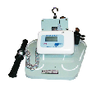
14 | 简易上肢功能评价器 | 1 | 规格(cm)：43×43×10  大球：6.3  中球：3  小钢球：0.8  大木方：10×10×4  中木方：3.5×3.5×3.5  小木方：1.8×1.8×1.8  木园板：3.5×1  人革布：9×7  金属园片：2（内孔0.5）×0.4  钢棍：0.4×6  材质：木制品  质量：5.0kg  用途：对上肢能力、运动速度进行客观的检测，判断上肢功能受限程度  结构型式：手提箱、可折框架、秒表、大球、中球、大木方、中木方、木园板、小木方、人革布、小钢球、钢棍 | 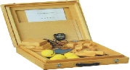
15 | 康复评定量表 | 1 | 康复评定量表一整套
16 | 分指板 | 3 | 规格尺寸（长宽高mm）：大22.2×22.2×3  中20.6×20.6×2.7  小19.2×19.2×2.7  三种规格可任选其一  分指板间距离（cm）： 大2.6中2.25小1.6  质量：0.4kg  用途：用于防止和矫正手指屈肌痉挛或挛缩畸形  结构型式：指板、底板  材质：木质 | 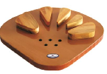
17 | 辅助步行训练器 | 1 | 规格(cm)：105×840×104～145  质量：16.0kg  材质：海绵扶手、静电喷塑架、凹凸革、橡胶脚轮  结构型式： 脚轮、基架、伸缩杆、伸缩杆调节螺栓、台面垫 、手柄及护套、手柄调节杆、手柄调节螺栓  台面垫高度调节范围(cm)：83～113  手柄间距离调节范围(cm)：0～55  台面垫额定载荷质量(kg)：80  用途：增加上肢支撑的面积，提高辅助步行的效果。是神经、骨关节系统疾病患者室内外辅助代步用具。 | 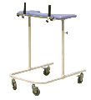
18 | PT凳 | 1 | 规格(cm)：45×45×45~58  升降范围：45-58  用途：治疗师对患者进行手法治疗时可移动式的坐具 | 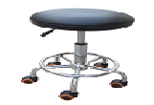

备注：图片仅供参考

